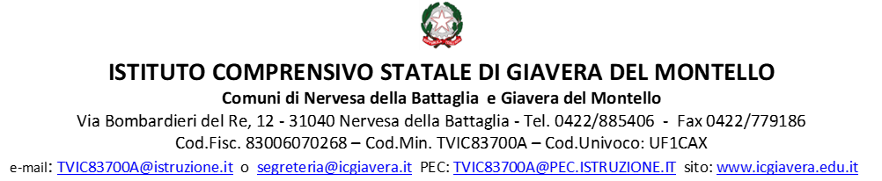

SCUOLA DELL’INFANZIA STATALE DI “NERVESA-SOVILLA”

Iscrizioni 2023/2024

I genitori potranno visitare il plesso e chiedere informazioni sulla scuola.



SABATO 17 DICEMBRE 2022
dalle ore 10.00 alle ore 12.00.
E’ gradita la prenotazione telefonica allo: 0422 779410

Il Dirigente Scolastico
Prof.ssa Tiziana Mussato

